КУПОЛ

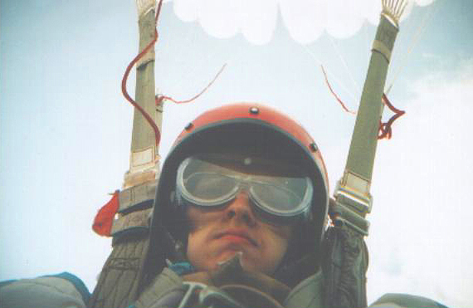

Мы хронически небом бездонным больны -
Рождены, чтоб парить над планетой.
На земле не бывает такой тишины
И такого слепящего света.

Прочь, печаль и заботы! Раскройся, крыло!
Скрыть свободы восторг не старайся...
Сила тяжести станет условным числом,
Плоскость ветра - дорогой в пространстве.

Улыбнись - и ныряй в небывалую синь,
И тогда ты поймешь: километры
Измеряются по вертикальной оси,
А твой шаг равен скорости ветра!

Там, на призрачных пиках небесных вершин,
Так реальны воздушные замки...
Подсознание выйдет из недр души,
Не вмещаясь в привычные рамки.

Все, что с детства взлелеяно в тайне мечты -
Не за гранью возможного. Люди
Предназначены Господом для высоты,
И иначе, наверно, не будет...

